**2024年秋季培训推荐书目**

**1.《图解二十届三中全会精神》 本书编写组编 估价：49.00元**

为更生动地宣传党的二十届三中全会精神，方便读者阅读学习，我们邀请知名学者编写了本书。本书以《决定》为蓝本，对进一步全面深化改革、推进中国式现代化的重要意义，中国式现代化面临的新情况新问题，全面深化改革的总体部署、总目标，贯彻原则以及一些新精神、新论断、新要求、新举措等进行深入解读，并辅之以大量图示、图例、图表等。本书形式新颖，图文并茂，通俗生动，有助于广大干部群众直观、高效地全面理解和准确把握党的二十届三中全会精神。

**2.《“数”说二十届三中全会精神（思维导图版）》 本书编写组编 估价：49.80元**

本书以《中共中央关于进一步全面深化改革、推进中国式现代化的决定》这一纲领性文件为蓝本，结合党的十八大以来全面深化改革、推进中国式现代化的丰富实践和宝贵经验，对进一步全面深化改革的重要意义、总体部署、目标任务等重要内容，加以数字化提炼、概括和总结。本书主题鲜明，通俗简明，对于广大党员干部深入学习贯彻党的二十届三中全会精神，把进一步全面深化改革的战略部署转化为推进中国式现代化的强大力量，具有重要指导意义。

**3.《以全面深化改革推进中国式现代化》 曲青山著 人民出版社 定价：59.80元**

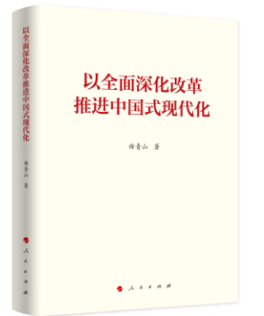本书是中央党史和文献研究院院长曲青山新近围绕“改革开放”“中国式现代化”以及党的二十届三中全会精神撰写的一系列文章的汇集，主要阐述了改革开放四十多年来我们党和国家经历了怎样一段波澜壮阔的伟大历程，积累了哪些宝贵的经验，提供了什么重要的启示；新时代以来，全面深化改革取得了哪些伟大成就，又有何新要求、新特点；新征程上，如何以进一步全面深化改革推进中国式现代化，以高水平对外开放拓展中国式现代化发展空间；等等。

**4.《将新时代改革开放进行到底——全面深化改革名家谈》 冯俊主编 学习出版社 定价：68.00元**

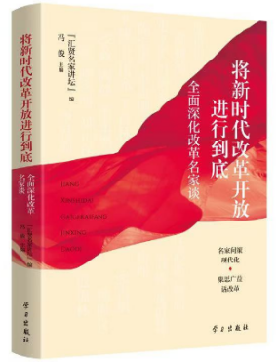本书是中央党史和文献研究院原院务委员、原中央党史研究室副主任冯俊教授根据党的二十届三中全会主要议题主编的一本名家改革纵横谈。全书从“以全面深化改革推进中国式现代化”“构建高水平社会主义市场经济体制”“以全面深化改革解放和发展新质生产力”“以全面深化改革激发经济社会发展活力”四个专题，精选黄奇帆、贾康、宁吉喆等二十位著名专家学者的文章，涵盖当前经济、科技、社会等领域的改革热点，对于广大读者深入理解党的二十届三中全会精神，深刻领会进一步全面深化改革的重要意义，明晰其方向和着力点，有重要启示意义。

**5.《思维导图图解全面深化改革：推进中国式现代化》 东方出版社 定价：68.00元**

**人民日报《人民论坛》杂志社 编**

人民论坛是人民日报社旗下重点政论党刊，长期关注社会思潮、引领舆论导向，海内外影响巨大。本书以“全面深化改革的思想引领和实践创新”“培育壮大新质生产力，塑造新型生产关系”“持续深入推进区域经济高质量发展”“以高水平对外开放牵引改革系统集成”“以全面深化改革推进中国式现代化”五个专题，汇集一线权威学者论述全面深化改革的相关文章。这些文章，站位高远，观点富有前瞻性、建设性，重点阐发了全面深化改革对党和国家事业发展具有的重大现实意义和深远历史意义，对于广大党员干部聚焦新时代新征程的目标任务，在工作中把准改革方向、守正创新、真抓实干，具有积极的指导意义。

**6.《改革开放关键词——中国改革开放历史通览》 李忠杰著 人民社 定价：79.00元**

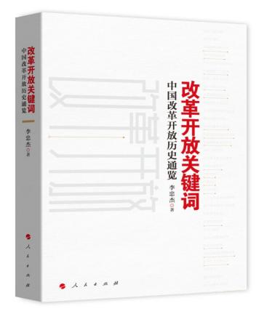本书系统完整地梳理和介绍了中国改革开放40多年来的历史进程和主要内容，是“以关键词为线索的、中国40多年来改革开放的全景式历史通览”。本书在写作方式上作了重大创新，全景式地展现改革开放的方方面面。150多个关键词，把每一个领域改革开放的前因后果、来龙去脉、主要内容梳理、介绍得系统完整、清清楚楚。不同类别的关键词，又分别聚合为11个部分。通过点、线、块结合，把改革开放的历史完整地呈现在读者面前，使读者既可以清楚地了解每一项改革的完整过程和基本内容，又可以系统地了解改革开放40多年来的全貌。

**7.《变革与复兴：百年中国现代化新征程》 清华大学国情研究院组织编写、胡鞍钢主编**

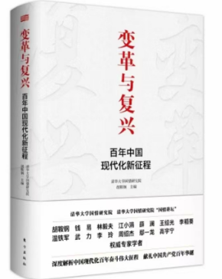**东方社 定价：68.00元**

一部中国共产党的百年史，就是一部党团结带领人民逐步实现中国现代化的百年长征和壮丽史诗。本书是清华大学国情研究院“国情讲坛”精彩讲演汇编。全书分“中国道路”“改革开放”“伟大复兴”三大板块，集中展现了中国共产党前赴后继、创新中国道路、不断完善中国特色社会主义制度、全面推进国家治理现代化的伟大历程。

**8.《领导力：中国共产党成功密码》 颜晓峰主编 东方社 定价：68.00元**

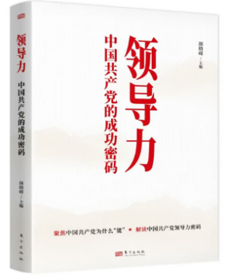

强大的领导力是中国共产党的成功密码和独特优势。本书以“领导力”为关键词，在梳理中国共产党百余年历史的基础上，总结中国共产党的独特优势、优良传统和成功经验，深入阐释中国共产党领导力的科学内涵、发展过程和历史作用，生动诠释中国共产党的力量源泉和制胜密码，有力揭示“中国共产党为什么能”的历史逻辑和现实意义。

**9.《百折不挠：为什么是中国共产党》 韩云川主编 东方社 定价：68.00元**

本书在梳理中国共产党百余年百折不挠奋斗史的基础上，从“坚定的理想信念”“勇于探索的精神”“不懈奋斗的意志”等九个方面入手，以大写意式手法串起了中国共产党的精神气质和独特优势，以此彰显中国共产党由弱到强、不断发展壮大的成功经验和制胜密码。本书视角独特，叙述具体，对于党员干部深情回望中国共产党百折不挠的奋斗史，品读学习中国共产党气韵品质，努力追寻中国式现代化的求索故事，有积极指导意义。

**10.《新质生产力路线图》 赵振华主编 东方社 定价：68.00元**

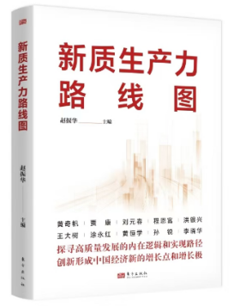新质生产力是党的二十届三中全会的重要议题之一。新质生产力，“新”在何处？与传统生产力相比，有哪些“质”的不同？其内涵、特征是什么？为什么要在此时着重提出？新质生产力的形成，对我国实现高质量发展、推动中国式现代化建设有着怎样的意义？有哪些实现路径？为回答这些问题，我们精选黄奇帆、贾康、赵振华、刘元春等二十多位资深学者的重量级文章，分别就新质生产力的形成、价值创造和价值实现等基本问题给予重点阐释和解析，对于读者深刻理解和把握新质生产力的内涵和实现路径，明确发展新质生产力的重要性和紧迫性，并在新一轮科技革命和产业变革中抓住机遇，能够提供一定的参考和启示。

**11.《解码新质生产力》 刘军民主编 东方社 定价：68.00元**

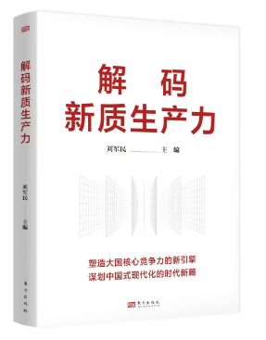

本书沿着“是什么”“为什么”“怎么办”的思路，就新质生产力的内涵特征、提出背景、实施路径作出深入解读，对于广大读者深入理解发展新质生产力与推进中国式现代化和推动高质量发展之间的内在关系，明晰发展战略性新兴产业和未来产业对于推进中国式现代化有着深刻的启示意义。

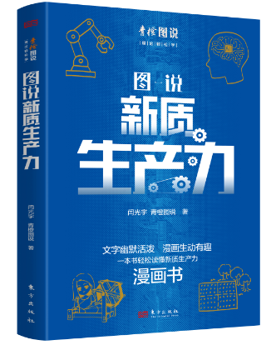**12.《图说新质生产力》 闫光宇 青橙图说/著 东方社 定价：49.80元**

本书共分5章，以生动鲜活的漫画形式，深入介绍新质生产力的基本概念、丰富内涵、主要特征、核心要义、实践路径等，力求把新质生产力讲清楚讲透彻讲生动，生动回答“什么是新质生产力、为什么要发展新质生产力、怎样发展新质生产力”的重要理论实践问题。本书文字幽默活泼，漫画生动有趣，是帮助广大读者深入学习了解新质生产力思想，准确把握未来中国经济发展大逻辑的通俗读物。

**13.《党纪笔谈——严明党的纪律和规矩》 晓山著 东方社 估价：68.00元**

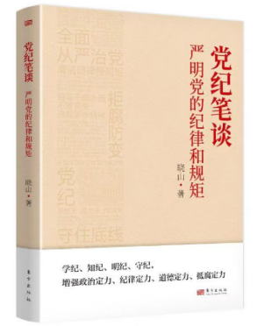本书紧密结合党的纪律教育要求，分“全面从严治党永远在路上”“严守政治纪律和政治规矩”“坚持党性党风党纪一起抓”“守住底线廉洁自律懂规矩”“自我修炼提高拒腐防变能力”“把权力关进制度的笼子里”六个专题，对全面从严治党、自我革命、政治纪律和政治规矩、党性党风党纪、廉洁自律防腐拒变等方面内容进行详细阐述，既明确了纪律和规矩对于全面从严治党、自我革命的重要意义，又列出了纪律和规矩的红线底线，对于党员干部加强纪律和规矩教育，提升素质、涵养党性，有重要教育意义。

**14.《“数”说新思想(思维导图版)》 学习出版社 定价：49.80**元

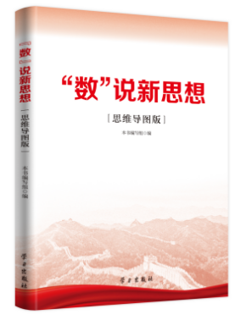习近平新时代中国特色社会主义思想是马克思主义中国化时代化的最新理论成果，是当代中国马克思主义、二十一世纪马克思主义。

本书以习近平新时代中国特色社会主义思想的主要内容为基本遵循，以简明扼要的数字化表达方式，结合十八大以来党和国家事业取得历史性成就、发生历史性变革的进程，对习近平新时代中国特色社会主义思想的时代背景、科学体系、精神实质、核心要义、理论品格、实践要求、重大意义、历史地位、鲜明特色进行详细阐述。书中的“思维导图”体现了习近平新时代中国特色社会主义思想逻辑严密的思想体系，涵盖新时代坚持和发展中国特色社会主义的总目标、总任务、总体布局、战略布局和发展方向、发展理念、发展方式、发展格局、发展动力、战略步骤、外部条件、政治保证等基本问题。

本书结构完整，论证充分，逻辑严谨，层次清晰，形式活泼，对于广大党员干部深刻领悟“两个确立”的决定性意义，用习近平新时代中国特色社会主义思想统一思想、统一意志、统一行动，指导实践，推动工作，具有重要学习教育意义。

**15.《思想的伟力（图解版）》 学习出版社 定价：49.80元**

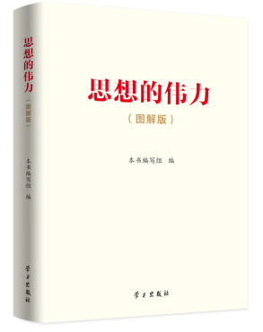本书以习近平新时代中国特色社会主义思想的主要内容为基本依据，结合十八大以来党和国家事业取得历史性成就、发生历史性变革的进程进行阐述，同时辅之以大量图示、图表等特色元素，加强对以习近平同志为核心的党中央提出的一系列既相互联系又相互贯通的治国理政新理念新思想新战略的学习和理解。

本书形式新颖，图文并茂，对于广大党员干部和群众学习贯彻习近平新时代中国特色社会主义思想，深刻领悟“两个确立”的决定性意义，用习近平新时代中国特色社会主义思想统一思想、统一意志、统一行动，指导实践，推动工作，具有重要指导意义。

**16.《学习新思想专题述评》 人民出版社 定价：59.80元**

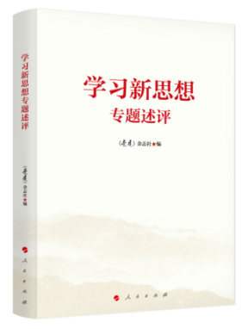为推动学习贯彻习近平新时代中国特色社会主义思想不断走向深入，本书精选中宣部《党建》杂志刊发的知名专家学者文章，分两个专辑，围绕“十个明确”和“精髄要义”展开，集中介绍、深度诠释习近平新时代中国特色社会主义思想的核心要义、精神实质、丰富内涵、实践要求，以及其原创性、历史性、世界性贡献，凝聚着专家学者对这一光辉思想的研究成果和独到见解。本书既有宏观综述，又有专题聚焦，对于广大党员干部学习党的创新理论，掌握新思想的精髓要义，把习近平新时代中国特色社会主义思想转化为坚定理想、锤炼党性和指导实践、推动工作的强大力量，具有重要教育启发意义。

**17.《中国共产党与马克思主义中国化时代化》 东方出版社 定价：68.00元**

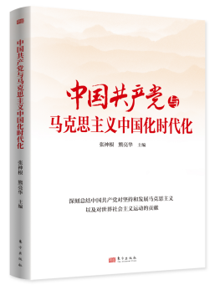本书主要围绕马克思主义中国化时代化这个宏阔命题展开深入阐述，详细介绍中国共产党推进马克思主义中国化时代化的历史进程、主要成就和历史经验，包括毛泽东思想、中国特色社会主义理论体系和习近平新时代中国特色社会主义思想对马克思主义的坚持和发展，中国共产党百年现代化探索及其对科学社会主义的贡献等，生动展示中国共产党与马克思主义中国化时代化的内在逻辑和历史必然，有助于广大党员干部深入学习领会当代中国马克思主义、二十一世纪马克思主义，始终坚持“两个结合”，不断谱写马克思主义中国化时代化新篇章。

**18.《开辟马克思主义中国化时代化新境界》 人民出版社 定价：59.80元**

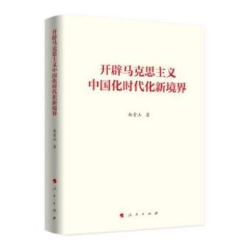为深入学习贯彻习近平新时代中国特色社会主义思想和党的二十大精神，中央党史和文献研究院院长曲青山同志撰写了一系列理论文章。这些文章对广大党员干部用习近平新时代中国特色社会主义思想凝心铸魂、学习领会习近平新时代中国特色社会主义思想的世界观和方法论、弄清楚关于开辟马克思主义中国化时代化新境界的几个重大理论问题，全面落实党的二十大精神、做好调查研究工作、以自我革命精神破解大党独有难题，坚定维护党中央权威和集中统一领导、从理论维度认识把握“两个确立”等，具有重要参考价值和启迪作用。

**19.《“四史”精要学习公开课》 东方出版社 定价：78.00元**

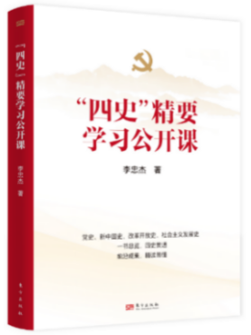党的二十大报告指出，“持续抓好党史、新中国史、改革开放史、社会主义发展史宣传教育”。学习党史、新中国史、改革开放史、社会主义发展史这“四史”，是党员干部的必修课。

作者李忠杰是著名的理论家和党史学家，对党史、党代会有专门深入独到的创新性研究。本书分“党史”“新中国史”“改革开放史”“社会主义发展史”四个单元，每个单元以专题“公开课”的形式集中介绍了“四史”的“精要”，主题突出，线索明晰，叙述简明，既强调“四史”间的联系性、统一性，又注重彼此之间的差别和侧重，同时在史料选择和叙述上做到了权威性、严谨性与可读性、趣味性的统一，对于广大党员干部深刻领会党的建立、领导、创新、发展、决策、组织和推动工作的百年光辉历程，能起很好的帮助、梳理和解疑释惑作用。

**20.《正道沧桑》 人民出版社 定价：68.00元**

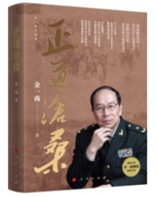

本书是著名专家**金一南**多角度梳理中国共产党不懈奋斗史的重磅力作。作者将中国共产党的历史放在近代以来中华民族“救亡与复兴”的宏大背景下，以大历史视野，集中呈现中国共产党与中国国民党、联共（布）、共产国际、日本军国主义以及美国等力量激烈碰撞的历史，再现了中国共产党人以高度的历史自觉、强烈的使命担当探寻革命道路、挽救民族危亡、保家卫国、复兴中华的伟大征程。作者看似写历史，实则面向今天与未来，通过披露大量鲜为人知的珍贵史料，细致地刻画众多党史、军史、国史重要人物，展现其精神风貌，还原一个个关键细节和重要历史场景，深刻揭示了中国共产党奋斗的力量之源和制胜之道，具体回答了中国共产党“从哪里来，到哪里去”以及“是什么，要干什么”这一根本问题。

本书以鲜活的故事切入，评述犀利生动，于复杂中见本质，立体化、通俗化、细节化再现中国共产党的成长史、奋斗史、创新史、胜利史，向读者展示出一条从百年沉沦到民族复兴的沧桑正道。

**21.《凝心铸魂向复兴》 学习出版社 定价：59.00元**

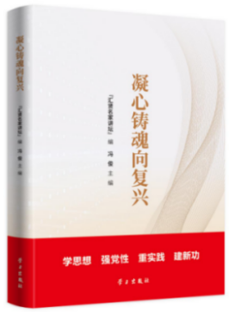

新时代中国共产党人坚持不懈用习近平新时代中国特色社会主义思想凝心铸魂，用党的创新理论统一思想、统一意志、统一行动，中国特色社会主义事业取得巨大成就。我们精心汇编了理论专家、权威学者的理论文章，这些文章反映了党在新时代理论创新、经济发展、政治建设、国防外交、党的建设等方面的辉煌成就，既具有丰富思想性，又具有深刻实践指导性，有利于广大干部群众深入学习领悟习近平新时代中国特色社会主义思想，在全面建设社会主义现代化国家新征程上贡献力量。

**22.《毛泽东之魂》 作者：陈晋 人民出版社 定价78.00元**

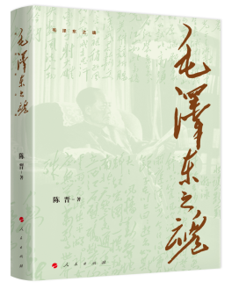毛泽东，为什么能成为独具魅力的一代伟人？在雄才大略的背后，是一个何等深厚博大的精神世界？有“虎气”也有“猴气”，如何在一个人身上实现辩证的统一？无与伦比的领袖魅力，是怎样逐步形成的？独特思维方法背后，有什么样的文化源泉？

本书带着问题意识的追问，以毛泽东的个性特点、诗意文章与他的实践活动为切入点，把毛泽东的思想、品格、眼光、学识、爱好、人际交往、内心的独白漫语、真诚的自我解剖，作为“毛泽东之魂”层层展开……一代传奇伟人真实而复杂的心路历程跃然纸上。

**23.《毛泽东用典》 学习出版社 定价：70.00元**

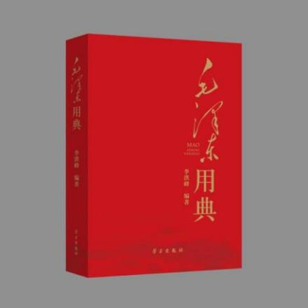

本书系统摘录《毛泽东选集》《毛泽东文集》《毛泽东诗词全集》中的典故，采用原文、释义相结合的形式编排形成500多组词条。毛泽东运用的这些典故涵盖历史典籍和成语、寓言，结合基本历史事实、重大历史事件、重要历史人物，运用马克思、恩格斯、列宁等马克思主义经典作家的重要论述、重要观点等内容，饱含毛泽东对中国革命、建设问题的独到见解和深邃思考，充分反映了毛泽东的思想博大深邃、胸怀坦荡宽广，文韬武略兼备、领导艺术高超，旨在帮助广大读者更好学习领会毛泽东思想，加强理论武装，具有较高的学术价值和实用价值。

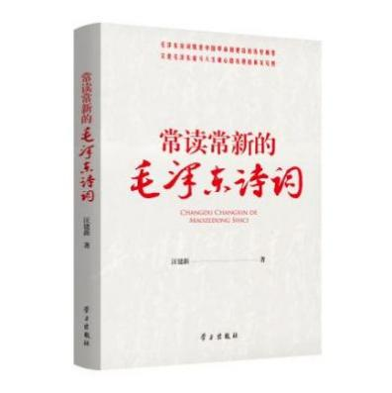**24.《常读常新的毛泽东诗词》 学习出版社 定价：78.00元**

毛泽东是诗人政治家、政治家诗人。诗词伴随着毛泽东一生，也是承载毛泽东个性抱负的重要载体。本书系毛泽东诗词研究专家汪建新品读毛泽东诗词的代表性著作。作者以“总论”开篇，在系统论述毛泽东诗词的鲜明特色与时代价值之后，分“鉴赏解析”“家国天下”“智慧文化”“本真情趣”四个篇章，从史诗合一的视角，着意阐述毛泽东雄浑壮阔的诗词、毛泽东的奋斗足迹以及个性情感的内在关系。作者饱含真情，将毛泽东诗词纳入党性教育的话语体系，作为解读毛泽东、解读中国共产党、解读中国革命、解读历史主题与时代价值的独特文本，决定了本书对于当下的重要价值。

**25.《毛泽东的诗路和心路》（修订版） 人民出版社 定价：78.00元**

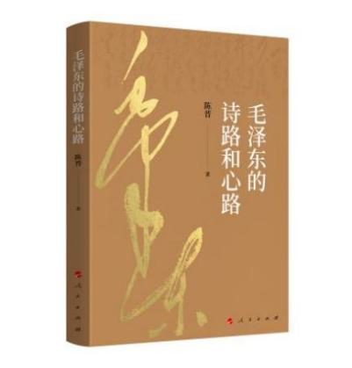本书为著名党史和毛泽东研究专家、原中央文献研究室副主任陈晋为纪念毛泽东同志诞辰130周年而修订出版。本书第一次沿着心灵深处的声音走进毛泽东的内心世界，第一次由情感激越的文字来探寻毛泽东和其所处时代的关系。全书分24章，以年代为序，以历史变革为线，以情感历程为叙述场景，以毛泽东公开发表的诗词为切入点，将毛泽东激扬文字的青春、婉丽悲欢的爱情、运筹帷幄的决断、抑郁困顿的沉浮、坐地巡天的浪漫、风流人物的慷慨、乱云飞渡的从容、暮年沉思的悲欢一一展现出来。文字优美飘逸，笔触酣畅淋漓。

毛泽东是上下求索的政治家、纵横捭阖的战略家、远见卓识的思想家，其滔滔不绝的智慧与谋略，令人称奇的心路风景和人格魅力，充满诱惑，长期促人探寻。从释读毛泽东诗词的全新角度来剖析他的绝代风华，是传承文化和积累智慧的必要方式，是对人格光辉的弘扬，是文学和历史相会的一场盛宴。

**26.《新时代高素质党员干部三十六种能力》 东方出版社 定价：49.80元**

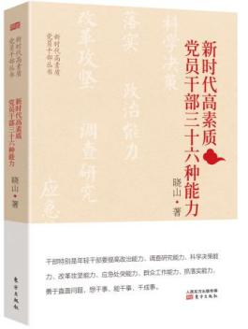作者结合近四十年的从政经历及感悟，按照全面建设社会主义现代化国家新征程的新要求，以新时代建设高素质专业化干部队伍标准为准绳，结合习近平总书记重要论述精神，立足中华民族伟大复兴战略全局和世界百年未有之大变局，按照习近平总书记关于党员干部能力建设的重要讲话精神，梳理总结了党员干部需要具备的三十六种能力，并对这些能力的基本概念、基本要求、基本方法进行了深入阐述和全面解答，不仅讲明白了“是什么”“学什么”“为什么学”的问题，而且讲明白了“怎么学”“如何学”的问题，更讲明白了“如何用”“怎么用”的问题。

本书文字生动，通俗易懂，深入浅出，学用结合，突出科学性、针对性、实用性，是推动党员干部加快知识更新，加强实践锻炼，提高专业素养和工作本领的生动读本，是激励党员干部胸怀“两个大局”，提高解决实际问题的能力，在新征程中勇于直面问题、解决问题、破解难题的鲜活教材。

**27.《新时代高素质党员干部工作方法》 东方出版社 定价：68.00元**

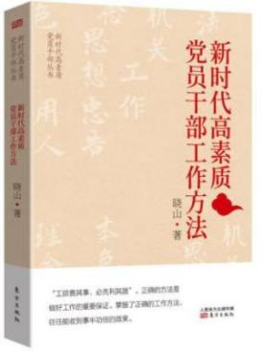方法是制胜的根本。作者结合自己近四十年的从政经历及感悟，深入浅出地讲解党员干部练就担当宽肩膀、修炼成事真本领的工作方法，切实解决工作中“干什么”“怎么干”的问题。作者不仅阐释了“十个指头弹钢琴”“牵牛要牵‘牛鼻子’”等方法论，而且犀利批判了现实中“胆大得官做”“摆平就是水平”“千穿万穿马屁不穿”等错误思想和行为；不仅讲解了战略思维、辩证思维、系统思维、创新思维、底线思维等工作思维和逻辑，而且总结了务实好用的机关工作十八法；不仅讲了党员干部如何树立形象，做到“当官要有当官的样子”，而且指出了党员干部、领导干部工作中的“三十六忌”，为其亮明底线，画出红线。本书是党员干部切实增强工作能力、提高工作本领、增进工作水平、开创工作新格局的鲜活教材，做到政治过硬、本领高强的生动读本。

**28.《新时代高素质党员干部修养》 东方出版社 定价：68.00元**

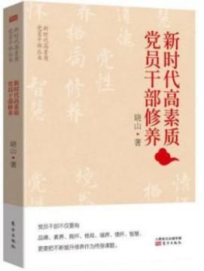作者结合自己近四十年的从政经历及感悟，以新时代为创作背景，以高素质为衡量标尺，潜心创作，围绕修养这一主题，探讨党员干部的党性修养、理论修养、道德修养、作风修养，修炼品德、素养、胸怀、格局、境界、情怀、智慧等。其中既有党员干部走好从政每一步的真谛要领、真知灼见，又有党员干部淬炼党性必过的三道关口；既有党员干部老实做人、干净做事、清白做官的思想智慧，又有党员干部面对人生得失、取舍、进退、荣辱的处世哲学。本书观点新颖，文风独具一格，党员干部提高政治素养、锤炼道德操守、提升思想境界的生动读本。

**29.《想干事 能干事 干成事——提高党员干部解决实际问题能力》**

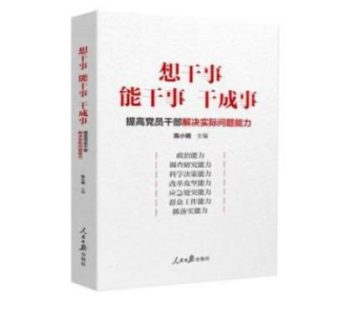 **人民日报出版社 定价：49.00元**

本书以习近平总书记关于提高解决实际问题能力的一系列重要讲话为遵循，紧紧围绕党的十八大以来干部队伍建设的重大成就和经验做法，从提高政治能力、调查研究能力、科学决策能力、改革攻坚能力、应急处突能力、群众工作能力、抓落实能力七个方面，深入阐述了党员干部提高解决实际问题能力的重大意义、时代背景、丰富内涵和实践要求。

该书既有理论性，又有实践性，有助于党员干部加强思想淬炼、政治历练、实践锻炼、专业训练，进一步学懂弄通做实习近平新时代中国特色社会主义思想，在复杂形势下敢于直面问题，克服本领恐慌，全面提高七种能力。

**27.《建设堪当民族复兴重任的高素质干部队伍》 东方出版社 49.80元**

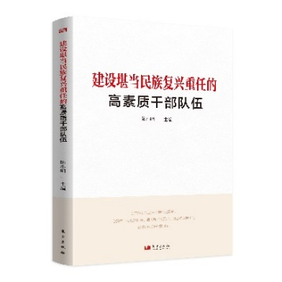本书以习近平新时代中国特色社会主义思想和党的二十大精神为指导，以党的百余年奋斗历程特别是新时代以来优秀党员干部的先进典型事例为基本素材，从重大意义、基本原则、选拔标准、能力建设、理想信念、干事活力、能力淬炼、从严治吏、后继有人、贯彻落实10 个方面，全面阐述新时代干部队伍建设的新形势、新任务、新要求和具体思路、实施办法、落实措施，涵盖高素质干部的培养、考察、选拔、任用、教育、管理、监督全过程和各环节。本书政治站位高远、逻辑层次清晰、叙述通俗简练、实践指导性强，有助于各级党组织和党员干部培养以组织路线服务保证政治路线的高度自觉，加强和改进新时代干部工作，为全面建设社会主义现代化国家、全面推进中华民族伟大复兴提供有力的干部支撑。

**30.《“两个结合”十二讲》 东方出版社 定价：68元**

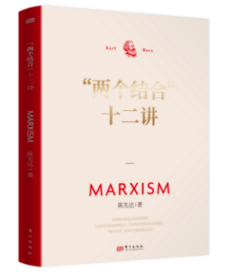 马克思主义深刻改变了中国，中国也极大丰富了马克思主义。我们党之所以能完成中国其他政治力量不可能完成的艰巨任务，根本在于坚持把马克思主义基本原理同中国具体实际相结合、同中华优秀传统文化相结合，不断推进马克思主义中国化时代化。

为了深入阐述“两个结合”这一伟大创新理念，作者立足当代、继承传统，以十二个专题，深刻阐述了“两个结合”的伟大历史意义、内在逻辑、本质内涵、基本方式、历史经验以及与历史辩证法、哲学社会科学的关系等，最后聚焦在“两个结合”对当今时代促进中华民族伟大复兴的重要价值上。

作者是著名马克思主义哲学家和教育家、中国人民大学一级教授陈先达。本书深刻揭示了“两个结合”在推进党的百年征程中的重大作用，说理透彻，行文流畅，对于我们面对新时代新征程新挑战，深刻理解和把握“两个结合”这一重大命题的必然性和现实要求，继续推进马克思主义中国化时代化，具有重要指导意义。

**31.《共产党人的必修课：学精悟透用好马克思主义看家本领》**

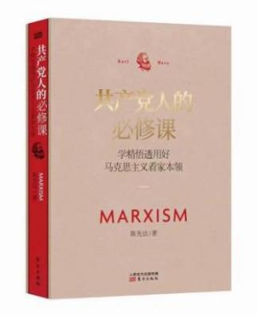**东方出版社 定价：59.80元**

著名马克思主义哲学家陈先达集多年笔耕之精华，以独特视角，深入浅出地讲解马克思主义的当代价值、马克思主义的真理性、历史唯物主义的智慧、马克思主义与中国传统文化、做坚定的马克思主义信仰者等十个方面的重要问题，创造性地将马克思主义哲学基本原理转化为认识和解决当代中国问题的立场、观点和方法，集中体现马克思主义的理论品格和精神实质。全书说理深入浅出、理论紧扣实际，既是一部权威的、可读性强的马克思主义入门书和指导书，也是新时代党员干部树立马克思主义世界观、人生观、价值观，运用马克思主义立场、观点、方法分析和解决问题的权威辅导读物

**32.《陈先达讲怎样做一名信仰坚定的共产党人（图文版）》**

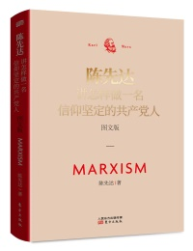 **东方出版社 定价：68.00元**

本书紧紧围绕党员干部学习马克思主义基本理论、坚定马克思主义信仰这一主题展开，深入浅出地阐释党员干部为什么要坚定马克思主义信仰、如何坚定马克思主义信仰等问题，既有在哲学高度对信仰问题的阐述，又有微观层次针对人生信仰问题的分析。全书共分十章，阐述了人生与信仰的问题，马克思主义对人的本质和人性问题的观点，讲明了马克思主义科学信仰与宗教信仰的区别，讲述了党员干部“为什么要信仰马克思主义、如何树立共产主义人生观”等问题，阐明了党员干部如何找到自己的精神家园，讲述了坚定文化自信、理论自信对选择和坚定信仰的影响，马克思主义信仰与中华民族精神的关系，以及新时代马克思主义是富有生命力的科学信仰等问题。

**33.《陈先达讲马克思主义图文版）》 东方出版社 定价：68.00元**

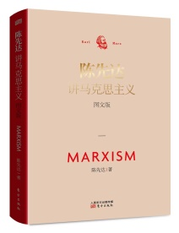

本书围绕“马克思主义是什么”“马克思主义与中国”“如何创新发展马克思主义”三个重要问题展开，既有理论的深度阐发，又有对社会发展的关注，最后落脚于坚持发展马克思主义时代课题，对党员干部学习马克思主义理论、坚定马克思主义信仰，提高运用马克思主义基本原理解决实际问题的能力，有重要帮助作用。

本书分上中下三部分，共40讲，一讲一题，分别讲述了什么是马克思主义、马克思主义是科学学说还是信仰、正确理解马克思主义的一个基本出发点、判断真假马克思主义的唯一标准、马克思主义基本原理不是万能公式、讲好马克思主义就必须讲清楚“两个必然”、马克思主义必须中国化、马克思主义中国化必须立足变化着的实际、只有以马克思主义为指导才能变革中国社会、马克思主义与中国道路、不坚持马克思主义的指导地位就没有社会主义社会、马克思主义不能空谈、未来属于马克思主义等。本书内容紧扣时代脉搏，注重理论与实践相结合，是党员干部学好马克思主义基本理论必修课、掌握马克思主义哲学看家本领的参考读物。

**34.《陈先达讲马克思主义经典著作（导读）（图文版）》 东方出版社 定价：68.00元**

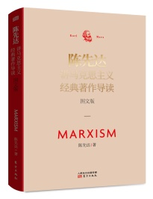

本书围绕马克思主义经典著作，遴选其中颇具代表性的17篇文章展开生动讲解。本书作者结合自己70多年专注研究马克思主义理论的学术成果，以渊博专业知识、深厚学术功底，采用通俗易懂、生动深刻的创作风格，全面阐述17篇马克思主义经典著作的创作背景、基本内容、丰富内涵、核心要义，以及伟大理论价值和重大现实意义。本书说理透彻、思想深刻，注重理论与实践相结合，兼具时代性与思想性，是党员干部学习运用马克思主义，增强分析解决问题本领和能力的辅导读物。

**35.《他山之石——国外百年政党研究》 东方出版社 定价：68.00元**

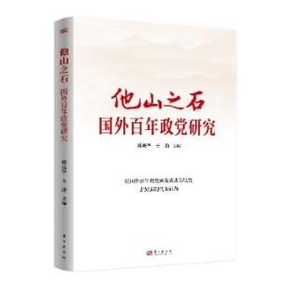

本书主要聚焦美国共产党、日本共产党、意大利共产党、西班牙共产党、英国工党等世界知名的左翼政党，对它们建党以来的发展历程、经验教训和面临的挑战进行研究，可以帮助读者更为深刻地理解和把握政党发展规律特别是无产阶级政党的执政规律，为世界最大政党——中国共产党领导中国人民全面建成社会主义现代化强国、实现中华民族伟大复兴，提供有益的镜鉴。

**36.《读懂党章》 随书赠送《党章历次修改概览》 人民出版社 定价58.00元**

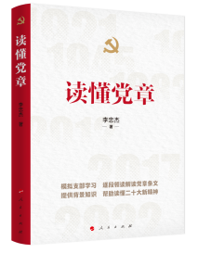党章怎么学？有各种方法。党章的每一句话、每一个条款，都经历了长期、复杂的演化过程，背后有许许多多的故事。只读字面文字，是很难领会其深刻内涵的。

本书创造了一种新的学习方式——领读党章。即：以新修订的二十大党章为基础，模拟党支部的学习活动，带领党员从头至尾逐段学习和领会党章内容。每读一段文字，就从历史、理论和实践相结合的角度对其来龙去脉、修订情况、精髓要义、有趣知识等作逐一阐释，并有针对性地回答党员关心的重要问题。

全书通过对所有段落和条文循序渐进的领读、解读、答疑，提供了党章文字背后的丰富知识，不仅有助于增加党员学习党章的兴趣，而且可以使其知其然、更知其所以然，更加准确和深入地读懂党章。

作者李忠杰是著名的理论家和党史学家，对党史、党代会和党章有专门深入的研究。由其解读党章，不仅准确权威，而且饶有兴味。

**37.《党代会怎样领航中国——中国共产党党代会重大决策历史通览》**

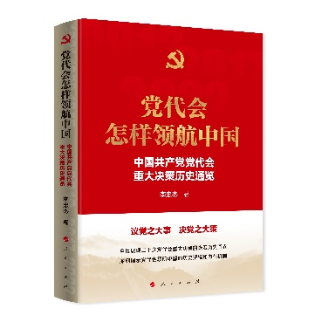**人民出版社 定价：78.00元**

本书是作者李忠杰《领航—从一大到十九大》一书的姊妹篇，从更深层次上回答党代会如何领航中国的问题。本书以党代会重大决策的类别划分章节，从十二个方面，以写史、叙事与归纳、论理相结合的方式，系统化梳理了党代会履行作为最高领导机关职权、作出重大决策的过程。既从宏观和微观上厘清了大量人们过去不太注意的史实，又将历次党代会整合贯通起来，更加深入全面地揭示中国社会和中国共产党100多年来历史发展的内在逻辑，更加翔实地揭示了党代会发挥领航作用的内在机制。

本书内容丰富、资料翔实，纵横交错、史论结合，分析透彻、表述通俗，对广大党员干部和普通读者从更高的历史站位和更广的时代视野，更加深入地学习领会党的二十大精神，更加透彻地认识党代会的地位和作用，很有帮助。

**38.《强国复兴：党代会关键决策》 学习出版社 定价：68元**

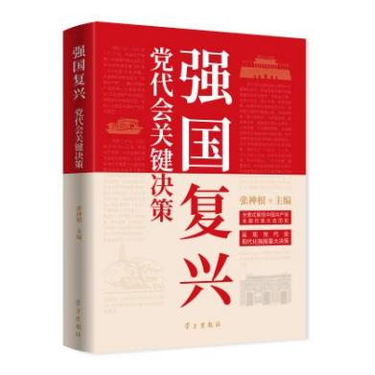 党代会是中国共产党发展历程中的里程碑和重要节点，担负着举旗定向、 凝聚力量的伟大使命。本书以近代中国社会百年演进为时代背景，追寻历史脚步，把握历史脉络，全面梳理党的一大至二十大召开的历史背景、会议过程、重要成果，生动记录党代会的历史瞬间、关键决策、丰富细节，深刻阐释党代会的历史地位和深远意义。

本书丰满立体、视角独特，既全面呈现了党代会一系列鲜为人知的关键决策故事，又系统揭示了我们党百余年来从小到大，从秘密到公开，从幼稚到成熟，从救国、建国到兴国、强国的复兴征程，还特别讲述了大量的会议花絮，是广大党员干部学习了解党代会和中国共产党关键决策史的简明读物。

**39.《风雷激荡：中国共产党百年征程》 人民出版社 定价：68.00元**

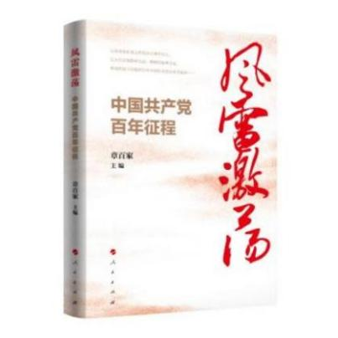百年风雨兼程，百年砥砺前行。本书以具有转折意义的党史大事件切入，以大历史视野和生动、精练的叙事手法，将党的百年奋斗历程和百年中国社会变迁结合起来，集中呈现了中国共产党人在中华民族从站起来、富起来走向强起来的伟大征程中的初心使命、执政智慧和治理逻辑，厘清了很多重大历史事件的来龙去脉，既阐释了中国共产党百年奋斗的重大成就和历史经验，也不回避道路探索的艰辛和曲折；既有对百年来不懈奋斗、思想探索、自身建设历程的回顾，也有对未来建党治党、增强执政能力的理性思考，堪称一部新颖独到、可读耐读的信史。

**40.《党代会历史上的100个第一：从一大到二十大》 人民出版社 定价：78.00元**

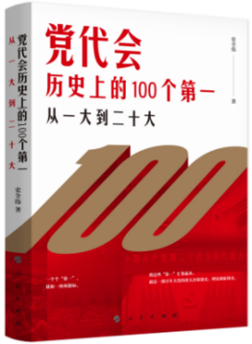中国共产党全国代表大会，简称“党代会”。历次党代会，研究和解决党的最重大问题，影响和决定党和国家的前途命运。

一大举起共产党的大旗；二大第一次明确提出反帝反封建的民主革命纲领，制定第一部中国共产党章程；三大推动国共两党的第一次合作……七大制定新民主主义革命的纲领；八大确定社会主义改造完成后党的纲领、路线和方针；十一届三中全会后的历次党代会，更是在党的历史上写下了辉煌篇章……

本书依据大量文献资料撰写而成，既全方位梳理了党的一大至二十大的历史，又详细叙述了这些在理论和实践上作出重大建树的一个个“第一”。全书图文并茂，充满了感情，呈现了细节，对于广大党员干部明晰党从小到大、从秘密到公开，从幼稚到成熟的发展历程，把思想和行动统一到党中央要求上来，以强烈的历史主动精神，积极投身强国复兴的历史伟业，具有重要指导意义。

**41.中国共产党历史上的100个第一》 人民出版社 定价：78.00元**

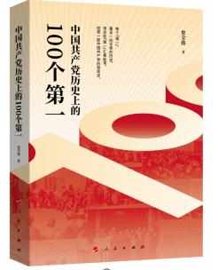本书所撷取的一百个“第一”，既有大事件也有小故事，既有鲜活的细节也有重大的理论创新。这一个个“第一”，讲述了中国共产党的故事，反映了中国共产党团结带领中国人民不懈奋斗的光辉历程、重大成就和历史经验，现了党的理论探索史、自身建设史、不懈奋斗史、践行初心使命史和政治锻造史。全书图文并茂，内容通俗易懂，是一本助力广大党员干部学习百年党史的生动读物，也是大众学习党史的普及读物。

**42.《人民就是江山：老一辈革命家的人民情怀》 人民出版社 定价：68.00元**

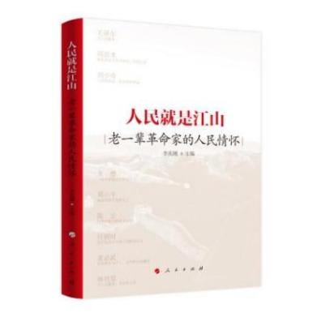“江山就是人民、人民就是江山”，是对我们党自身历史经验的深刻总结，确回答了中国共产党领导的革命、建设和改革事业到底要“依靠谁”“为了谁”及革命、建设和改革成果究竟“属于谁”的重大命题。

本书主要介绍毛泽东、刘少奇、周恩来、朱德、邓小平、陈云、任弼时、张闻天、彭德怀等18位老一辈无产阶级革命家密切联系群众、全心全意为人民服务的重要思想观点和鲜活事例，生动诠释了中国共产党人的人民立场、人民情怀和为民初心，深入揭示了“江山就是人民、人民就是江山”中国共产党这一执政理念的意蕴内涵、本质要求，对于广大党员干部牢记根本宗旨、坚守初心使命、始终坚持人民至上的执政理念，具有教育启示意义。

**43.《建党1921》 东方出版社 定价：68.00元**

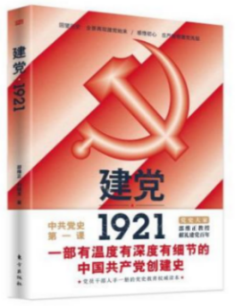 作者是对党的创建史研究作出历史性贡献的邵维正教授和他的团队。本书将时间定格于1921年，以月份为单元，分别从当月的重大建党事件切入，阐述100年前内忧外患的中国国情和中国共产党人上下求索的时代大潮，以历史细节的描写，带领读者走近中国共产党创建这一“开天辟地的大事变”的历史现场，以大量建党人物的故事书写，领悟革命先辈的伟大创新精神和建党的艰辛历程。本书秉持大历史观写作，理论视野开阔，寓理于事，文字通俗，图文并茂，是广大党员干部以史为鉴，重温建党伟业、开展党史学习教育不可多得的一本普及读物。

**44.《长风破浪未来可期的中国经济》 东方出版社 定价：68.00元**

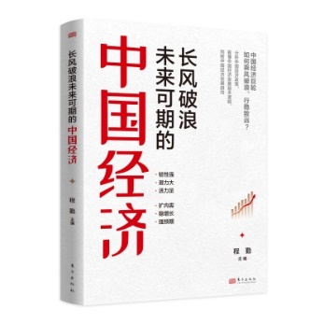本书深入分析全球经济形势，结合中央经济工作会议精神，详细解读中国经济政策、工作重点和发展趋向，包括推动经济实现质的有效提升和量的合理增长、贯彻新发展理念、实施扩大内需战略同深化供给侧结构性改革有机结合、构建高水平社会主义市场经济体制、加快建设现代化产业体系、财政货币产业科技社会五大领域政策调控等，展望未来一段时间中国经济政策方向、经济前景，回应中国经济热点难点问题，揭示“中国经济韧性强、潜力大、活力足”的内在逻辑。本书分析透彻、数据翔实，对于党员干部和普通读者、经济专业人士读懂中国经济政策，看懂中国经济发展基本逻辑，判断中国经济发展趋势、发展亮点、发展机遇，具有重要参考价值。

**45.《一本书读懂ChatGPT》 东方出版社 定价：68.90元**

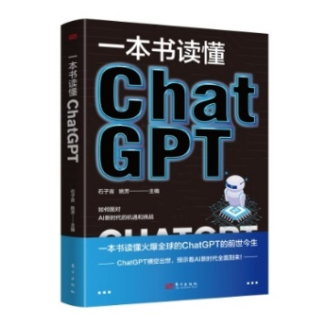ChatGPT的横空出世，象征着通用人工智能的奇点和超级人工智能的拐点到来。ChatGPT是一个大型语言模型，接受过大量文本数据的训练，能够对输入生成类似人类的应答结果和反应。ChatGPT的成功不仅仅是新一代聊天机器人的突破，更是人工智能领域乃至整个信息产业的一场革命。

本书结合形象比喻和生动案例，详细介绍了ChatGPT的发展历程、核心技术、典型应用，以及它对Web3.0、内容生产、搜索引擎、元宇宙等领域产生的深刻影响，展望了ChatGPT在医疗服务、政府数字化转型、军事应用分析等方面的巨大应用空间和产业升级推动作用，揭示了ChatGPT未来应用场景的无限可能性。

本书还对ChatGPT给人类带来的风险和挑战进行了深入分析，探索走出人工智能与安全困局的路径，厘清人们关于ChatGPT的各种迷思和困惑，是广大读者读懂ChatGPT的入门级科普图书。

**46.《一本书读懂前沿科技》 东方出版社 定价：68.90元**

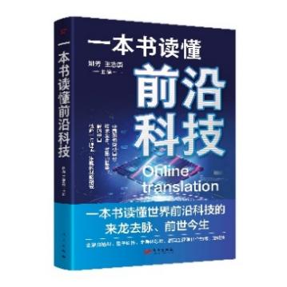本书聚焦全球科技前沿，详细介绍生成式AI、半导体芯片、量子技术、高性能计算、空间科学技术、基因工程等11个领域前沿科技，包括这些前沿科技的产生背景、发展历程、技术原理、应用场景、发展趋势、技术挑战，以全球视野呈现大国博弈下的竞争格局，分析总结中国前沿科技的发展现状和关键成果、突出短板，中国政府为破解“卡脖子”难题而作出的战略部署和对应策略，有助于广大读者和党员干部全方位把握世界科技发展潮流，学习了解前沿科技的科学原理、核心技术和发展趋向，提高把握科学发展规律、发展机遇的能力。

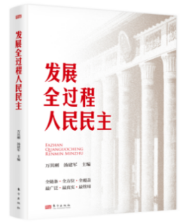**47.《发展全过程人民民主》 东方出版社 定价：59.80元**

民主，是全人类的共同价值，是中国共产党和中国人民始终不渝坚持的重要理念。本书从习近平总书记在中央人大工作会议上阐述的全过程人民民主的重大理念切入，从“民主是全人类的共同价值”“人民民主是我国民主政治的生命”“全过程人民民主拓展了人类政治文明新境界”“用制度体系保障人民当家作主”“实现全过程人民民主的重要制度载体”“中国特色社会主义

**48.《2035中国：共建共同富裕社会》 东方出版社 定价：49.80元**

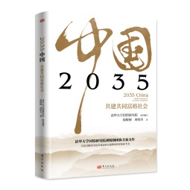 中国在全面建成小康社会之后，进入扎实推动共同富裕历史阶段，开启实现第二个百年奋斗目标的新征程。本书是清华大学国情研究院智库型作品，体现清华大学国情研究院国情政策研究新成果。本书以“共同富裕”为主题，阐述共同富裕的历史背景、思想来源和理论内涵，梳理社会主义革命和建设时期、改革开放和社会主义现代化建设新时期、中国特色社会主义新时代三个历史时期共同富裕的理论创新和实践创新，探讨中国2035年建设共同富裕社会的发展目标和实践途径，分析中国推进共同富裕的发展基础以及面临的挑战等问题，提出新时代实现共同富裕的总体目标和量化指标体系，促进共同富裕的重大任务、政策逻辑和具体建议，阐述中国实现共同富裕的伟大意义与世界意义，政策解读深入透彻、数据准确详实，权威性、专业性、前瞻性突出，适合广大党员干部和大众读者阅读学习参考。

**49.《实践论》《矛盾论》导读（图文版） 东方出版社 定价：59.80元**

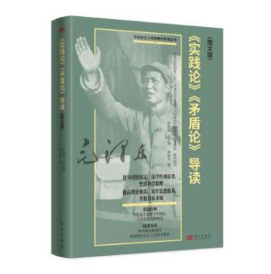《实践论》《矛盾论》是毛泽东1937年在抗日军政大学为青年干部授课的部分内容，是毛泽东思想发展史上的两部经典文献，是毛泽东思想的标志性成果、毛泽东哲学思想的代表性著作，是马克思主义世界观和方法论相统一的典范，是马克思主义基本原理与中国具体实际相结合的结晶。

本书以“学原著、读原文、悟原理”为宗旨，共分四章，围绕《实践论》《矛盾论》的创作背景、主要内容、思想观点、历史意义展开全面深入解读，包括实践的作用、认识的发展过程、认识发展的总规律、矛盾法则、辩证法和形而上学、矛盾的普遍性与特殊性等，着重介绍其中所蕴含的基本原理、基本原则和科学方法以及对开辟马克思主义中国化时代化新境界的重要启示。本书加入丰富的知识链接和珍贵历史图片，力求以生动鲜活的方式全方位立体反映《实践论》《矛盾论》的来龙去脉、思想观点、理论价值、理论特色。

**50.《资本论》导读（图文版） 东方出版社 定价：59.80元**

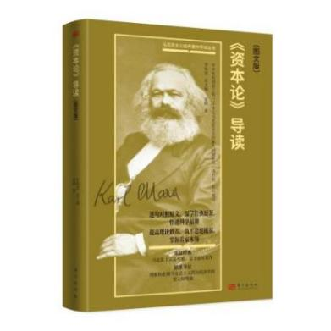《资本论》是马克思对资本主义进行彻底批判的一部恢宏巨著、经典文献，一经问世便被称颂为“工人阶级的圣经”，也是习近平总书记多次推荐阅读的马克思主义经典著作之一。

本书以“学原著、读原文、悟原理”为宗旨，共分五章，围绕《资本论》的创作历程、主要内容、思想观点展开全面深入解读，包括资本的生产流通过程、剩余价值的生产实现和具体形式、资本主义生产总过程、资本主义必然被共产主义取代的规律等，并以新时代视域阐释《资本论》中的科学社会主义的基本原理和方法。本书加入丰富的知识链接和珍贵历史图片，力求以生动鲜活的方式全方位立体呈现《资本论》的博大精深、真理光芒和永不褪色的时代价值。

**51.《新民主主义论》导读（图文版） 东方出版社 定价：59.80元**

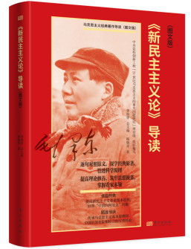《新民主主义论》是毛泽东1940年在陕甘宁边区作的一篇题为《新民主主义的政治与新民主主义的文化》的演讲稿，完整提出了新民主主义革命的基本思想，是毛泽东思想史上的一部经典文献，是运用马克思主义唯物史观和社会革命论分析和解决中国民主革命问题的光辉典范。本书以“学原著、读原文、悟原理”为宗旨，共分三章，围绕《新民主主义论》的创作背景和主要内容、思想观点展开全面深入解读，包括中国近代社会的性质、中国革命的对象、性质、动力、前途等，阐明了中国共产党关于新民主主义革命与新民主主义社会的理论，回答了“中国向何处去”的问题，探讨毛泽东对新民主主义社会理论建设的伟大贡献和现实指导意义，有助于更深刻理解我国社会主义初级阶段所处历史位置及现行政治经济政策的实施。本书加入丰富的知识链接和珍贵历史图片，力求以生动鲜活的方式全方位立体反映《新民主主义论》的来龙去脉、思想观点、理论价值、历史地位。

**52.《共产党宣言》导读（图文版） 东方出版社 定价：59.80元**

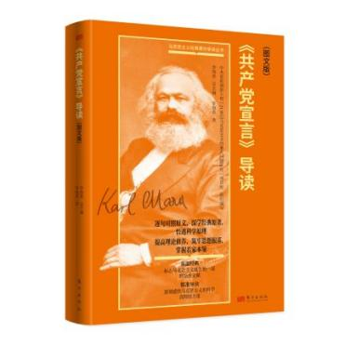《共产党宣言》是马克思、恩格斯为共产主义者同盟起草的纲领，它的发表标志着马克思主义的诞生，是马克思主义发展史上的一部标志性经典文献，堪称共产党人“必修课”中的“基础课”，也是习近平总书记多次推荐阅读的马克思主义经典著作之一。

本书以“学原著、读原文、悟原理”为宗旨，共分四章，围绕《共产党宣言》产生的时代背景、七篇序言和正文的主要内容展开全面深入解读，包括揭示资产阶级灭亡和无产阶级胜利的历史大势、共产党的性质和历史使命等，并以新时代视域诠释《共产党宣言》的当代价值。本书加入丰富的知识链接和珍贵历史图片，力求以生动鲜活的方式全方位立体呈现这篇激荡人心的战斗檄文中的丰富思想和深刻哲理。

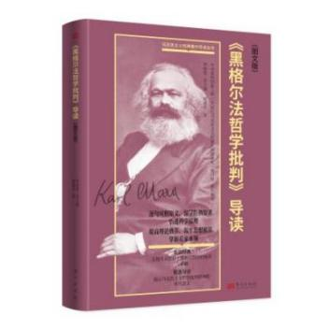**53.《黑格尔法哲学批判》导读（图文版） 东方出版社 定价：59.80元**

《黑格尔法哲学批判》是马克思1843年创作、批判黑格尔哲学的一部经典著作，是马克思主义发展史上的一部里程碑式作品。

本书以“学原著、读原文、悟原理”为宗旨，共分五章，围绕《黑格尔法哲学批判》的写作背景、基本内容、思想观点、理论价值等展开全面深入解读，对马克思揭露黑格尔法哲学唯心主义实质与官僚政治的谎言，以及提出“人民主权”“民主共和国”等现代国家基本形式等观点，进行深入剖析。最后以广阔视角揭示《黑格尔法哲学批判》对于当代中国的时代价值和启示。本书加入丰富的知识链接和珍贵历史图片，力求以生动鲜活的方式全方位立体呈现《黑格尔法哲学批判》的来龙去脉、历史地位和现代意义。

**54.《1844年经济学哲学手稿》导读（图文版） 东方出版社 定价：59.80元**

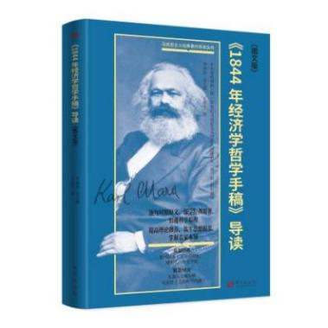 《1844年经济学哲学手稿》是马克思早期未完成的文稿，首次提出异化劳动理论和阐明共产主义学说，是马克思主义理论形成起点上最富原创性的一部代表性著作。

本书以“学原著、读原文、悟原理”为宗旨，共分三章，围绕《1844年经济学哲学手稿》的创作出版、正文结构、主要内容、核心思想以及重要观点展开全面深入解读，诠释马克思关于共产主义对“历史之谜”的深入解答，深刻揭示《1844年经济学哲学手稿》的历史地位和理论价值，回应关于《1844年经济学哲学手稿》的争论和分歧，以及阐述了对待《1844年经济学哲学手稿》的科学态度。本书加入丰富的知识链接和珍贵历史图片，力求以生动鲜活的方式全方位立体展现这部经典文献的思想观点、理论价值、历史地位和现实意义。

**55.《反杜林论》导读（图文版） 东方出版社 定价：59.80元**

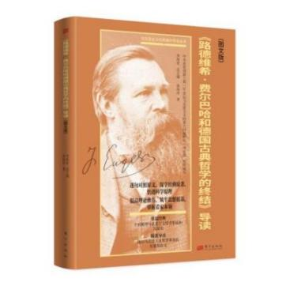《反杜林论》是恩格斯从整体上论述马克思主义理论体系的一部光辉著作，堪称一部“马克思主义真正的百科全书”。

本书以“学原著、读原文、悟原理”为宗旨，共分六章，围绕《反杜林论》的创作背景、主要内容、思想观点等展开全面深入解读，包括恩格斯在批判杜林的先验主义哲学、庸俗经济学和冒牌社会主义的基础上，分别阐述了马克思主义哲学、政治经济学和科学社会主义等，并以新时代视域诠释《反杜林论》对于加强党性修养的重要意义。本书加入丰富的知识链接和珍贵历史图片，力求以生动鲜活的方式全方位立体展现《反杜林论》的来龙去脉、主要内容、基本思想、理论价值。

**56.《路德维希·费尔巴哈和德国古典哲学的终结》导读（图文版）东方出版社 定价：59.80元**

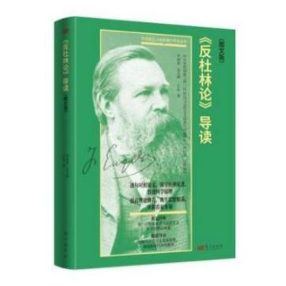《路德维希·费尔巴哈和德国古典哲学的终结》是恩格斯创作的一部马克思主义哲学经典著作，第一次明确提出了马克思主义哲学的基本问题，是马克思主义发展史上的一篇重要文献。

本书以“学原著、读原文、悟原理”为宗旨，共分三章，围绕《路德维希·费尔巴哈和德国古典哲学的终结》的创作缘起、出版传播、文本结构、主要内容、思想要义展开全面深入解读，梳理马克思主义哲学形成和发展史，总结马克思主义哲学与以黑格尔、费尔巴哈等为代表的德国古典哲学之间的内在联系和本质区别，揭示马克思主义哲学革命的实质和意义，指出其当下的现实意义。本书加入丰富的知识链接和珍贵历史图片，力求以生动鲜活的方式全方位立体展现这部文献的思想观点和理论精华。

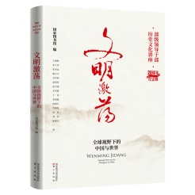**57.《文明激荡：全球视野下的中国与世界》国家图书馆出版社 东方出版社 定价：69.80元**

“当今世界正经历百年未有之大变局。”世界变局在加速演进，领导干部要善于用全球视野观察中国与世界，分析探究历史演变的规律，从而提出顺应时代大潮的战略策略。

本书以讲清世界文明交流激荡的历史演变为主题，汇集了“部级领导干部历史文化讲座”中的15篇阐释世界主要国家或区域文明历史的文稿。作者均为享誉中外的世界史和国际关系名家，如国家高端智库理事会理事张维为、中国社科院世界经济与政治研究所长张宇燕、北京大学区域与国别研究院院长钱乘旦，以及于沛、姚大力、李伯重等。

本书围绕世界文明交流与中国发展这条主线，从全球史的视野看世界主要国家或区域的发展道路与经验、讲述世界文明的多样性与中国发展道路，阐释人类命运共同体理念的深刻内涵和重要意义。本书叙事视野开阔、语言通俗易懂，对帮助领导干部拓展全球视野、直面世界变局、防范风险挑战，具有重要意义。

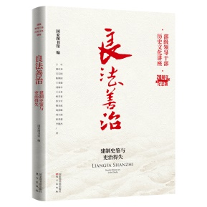**58.《良法善治：建制史鉴与吏治得失》 国家图书馆出版社 东方出版社 定价：69.80元**

“把制度建设和治理能力建设摆到更加突出的位置。”中国数千年的制度建设、法治文化和吏治思想的成败得失，是一座丰厚的精神资源宝库。

本书以探究中国历史上良法善治的经验为主题，汇集了“部级领导干部历史文化讲座”中的14篇关于古代政治、法律和廉政建设的文稿。作者均为享有盛誉的专家学者，如宁可、张晋藩、葛剑雄、邓小南、阎步克等。

本书围绕“良法善治”这条主线，总结中国古代政治、法律和廉政建设等方面的经验教训，讲述中国传统政治文化、法治文化、制度文化的史鉴价值，探索制度建设的历史规律。本书语言通俗易懂、事例生动活泼，对广大党员干部借鉴历史经验，增强制度建设意识和能力，提高治理能力，具有重要意义。

**59.《诗书礼乐：传统文化与立德修身》 国家图书馆出版社 东方出版社 定价：69.80元**

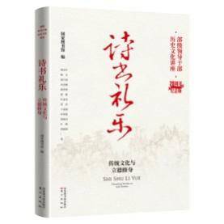 “修其心，治其身，而后可以为政于天下。”中国数千年的诗书礼乐文化，蕴含立德修身、齐家报国、兼济天下的智慧。

本书以中华传统文化中的立德修身智慧为主题，汇集了“部级领导干部历史文化讲座”中的13篇解读诗书礼乐等优秀传统文化精神的文稿。作者均为享有盛誉的专家学者，如冯其庸、叶嘉莹、阎崇年、袁行霈、叶朗等。

本书围绕“立德修身”的主线，系统总结中国诗书礼乐文化中的精髓，呈现中国古典文学之美，突出深厚的文学素养对修身从政的影响。本书以通俗易懂的语言、内涵深刻的事例，为读者呈现一场“文化盛宴”，从而以学益智、以学修身。

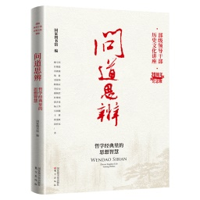**58.《问道思辨——哲学经典里的思想智慧》 国家图书馆出版社 东方出版社 定价：69.80元**

“学哲学、用哲学。”在五千年的历史长河中，中华民族孕育了大批思想家，创造了博大精深的哲学思想和哲学经典。领导干部以马克思主义为指导，继承这些宝贵的文化遗产，汲取其中修身齐家和治国理政智慧，将对提升自身素养、完成时代使命有很大帮助。

本书以解读中国古代经典里的思想智慧为主题，汇集了“部级领导干部历史文化讲座”中的15篇阐释思想文化经典的文稿。作者均为享有盛誉的专家学者，如任继愈、刘家和、钱逊、楼宇烈、杜维明等。

本书深入解读了儒家、道家、法家、兵家、佛家以及宋明理学等学派的思想精华，探讨了它们的时代价值和现代意义。本书语言通俗易懂、讲解深刻生动，对帮助领导干部读懂弄通传统哲学经典，做到学以养德、学以增智、学以致用，具有重要意义。

**60.《以史为鉴：从家国兴衰看治国之道》 国家图书馆出版社 东方出版社 定价：69.80元**

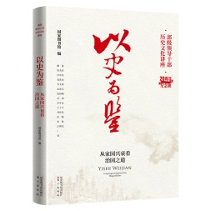“学史可以看成败、鉴得失、知兴替。”中华民族上下五千年的悠久历史，承载着家国兴衰的历史规律，蕴藏着治国理政的成功之道。领导干部善于汲取历史智慧，培养历史思维，才能更好地把握当下、更好地走向未来。

本书以提升干部历史修养为宗旨，汇集了“部级领导干部历史文化讲座”中的15篇讲史解史文稿，作者均为享誉中外的历史名家，如中国史学会原会长金冲及、辛亥革命史研究会原理事长章开沅，以及李文海、戴逸、李学勤、葛兆光、金一南等。

本书围绕“以史为鉴”的主线，从汗牛充栋的古代史籍中，从近代中国人民的百年奋斗史中，提炼历史上走向兴盛的成功经验、总结历史上走向衰落的失败教训、探索历代兴盛衰亡的历史规律，用通俗易懂的语言，对错综复杂的历史条分缕析，转化为可供学习借鉴的精神资源，对帮助领导干部看清历史规律与路径，从而在新征程上更加坚定、更加自觉地以史为鉴、开创未来，具有重要意义。

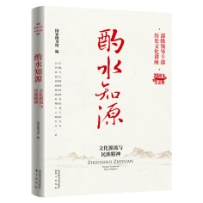**61.《酌水知源：文化源流与民族精神》 国家图书馆出版社 东方出版社 定价：69.80元**

“走得再远，都不能忘记来时的路。”中华民族历史悠久，中华文明源远流长。追寻中华文化源流，解读、感悟、传承、弘扬伟大民族精神，凝聚伟大复兴的精神动力，是领导干部团结带领人民走好“新赶考”之路的力量源泉。

本书以追寻中华文化渊源与解读民族精神为主题，汇集了“部级领导干部历史文化讲座”中的15篇文稿。作者均为享有盛誉的专家学者，如汤一介、张岂之、李学勤、王蒙、樊锦诗等。

本书以通俗易懂的语言、具体生动的事例，阐释了中华传统文化的起源和发展，阐明了中华民族精神的文化根脉，展现了数千年来民族精神的璀璨与力量，探究优秀传统文化在当前凝聚民族精神中的作用。本书对广大党员干部坚定文化自信、更好地传承和弘扬伟大民族精神、更好地凝聚中华民族伟大复兴的力量，具有重要指导指导意义。

**62.《“部级领导干部历史文化讲座”20 周年纪念版》 *可单本购买\***

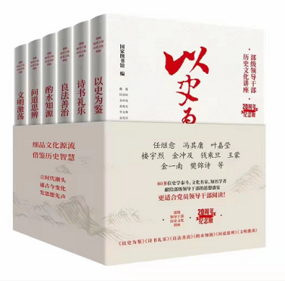**国家图书馆、 东方出版社 定价：418.80元**

由中央和国家机关工委、文化部（今文化和旅游部）、中国社会科学院主办的“部级领导干部历史文化讲座”，截至2021年10月，已成功举办270余讲。讲座以思想为灵魂，邀请著名专家学者担任主讲。讲座适应部级领导干部特点，突出治国理政能力建设主题，注重历史文化特色。主讲专家用通俗易懂的语言，贯通历史与现实、国际与国内，融汇思想与智慧、全球视野与战略思维，使讲座兼具思想性、学术性、知识性和前瞻性。

为帮助广大领导干部丰富历史文化知识，汲取治国理政历史经验，提高文化素养和思想政治素养，提升马克思主义理论水平，我们从“部级领导干部历史文化讲座”中遴选80多堂经典讲座，汇编整理成“‘部级领导干部历史文化讲座’20 周年纪念版丛书”隆重出版。丛书共分6册，分别为《以史为鉴：从家国兴衰看治国之道》《诗书礼乐：传统文化与立德修身》

《良法善治：建制史鉴与吏治得失》《酌水知源：文化源流与民族精神》《问道思辨：哲学经典里的思想智慧》《文明激荡：全球视野下的中国与世界》。丛书名家汇集，由楼宇烈、冯其庸、叶嘉莹、金冲及、钱乘旦、王蒙、樊锦诗、金一南等80多位享有盛誉的专家学者担纲主讲，生动分析解读世代治国安民的历史经验，堪称历史文化集大成之作，有思想、有情怀、有深度、有温度，是80多位史学泰斗、文化名家、知名学者献给部级领导干部颇具思想价值的历史文化“公开课”。

**63.《中国共产党纪律处分条例》十讲［图解版］ 人民出版社 定价：49元**

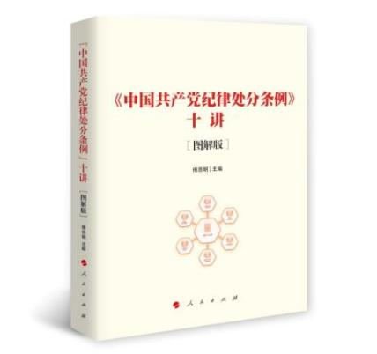

为帮助广大党员干部深入学习《中国共产党纪律处分条例》，更加准确掌握《中国共产党纪律处分条例》的精神和相关纪律规定，由中共中央党校（国家行政学院）教授、博士研究生导师傅思明担任主编，组织中共中央党校（国家行政学院）政治与法律部的部分学者编写了本书。本书分十个方面，重点对《中国共产党纪律处分条例》中的新提法、新规定、新要求进行了深入解读，并辅以大量图示、图表等，直观、通俗、生动地介绍了《中国共产党纪律处分条例》的内容，力求让读者在轻松愉快的阅读过程中全面理解和准确把握以及贯彻执行《中国共产党纪律处分条例》。

**64.《纪律教育十讲》（随书赠送“党纪学习教育”海报）**

**中国民主法制出版社 定价：49.80元**

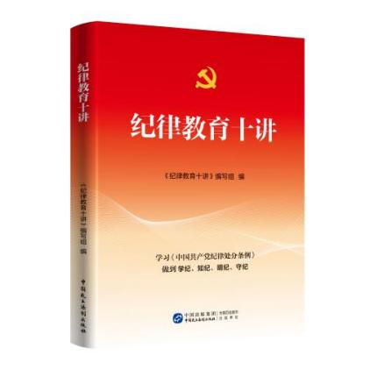加强纪律教育是落实全面从严治党要求的基本之策。本书紧密结合中办《通知》精神，以2023年新修订的《中国共产党纪律处分条例》为蓝本，从纪律教育的指导思想、总体要求、纪律处分种类、纪律处分运用规则、对涉嫌违法犯罪的纪律处分、对违反政治纪律行为的处分等十讲，以问题导向和目标导向相结合，全方位阐述纪律教育的重要意义、总体要求、遵循原则、目标要求以及《中国共产党纪律处分条例》的要点和精髓等。

本书作者权威，主题鲜明，体例创新，实用性强，对于广大党员干部开展党纪学习教育，系统学习《中国共产党纪律处分条例》的内容主旨，真正做到学纪、知纪、明纪、守纪，具有较强的教育指导意义。

**65.《全面从严治党永远在路上》 学习出版社 定价：68.00元**

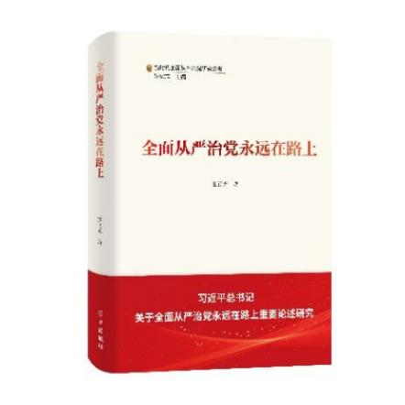全面从严治党永远在路上，党的自我革命永远在路上，是习近平总书记关于全面从严治党的重要论述。本书以六章内容，系统论述了新时代全面从严治党的生成逻辑、主要内容、基本目标、逻辑体系、时代特征和现实价值，科学回答了习近平总书记发出的“建设什么样的长期执政的马克思主义政党、怎样建设长期执政的马克思主义政党”的时代之问，详细阐述了我们党“为什么要自我革命”“为什么能自我革命”“怎样才能自我革命”等重大问题，为推动新时代全面从严治党提供了有益理论参考。

**66. 《把党的政治建设摆在首位》 学习出版社 定价：78.00元**

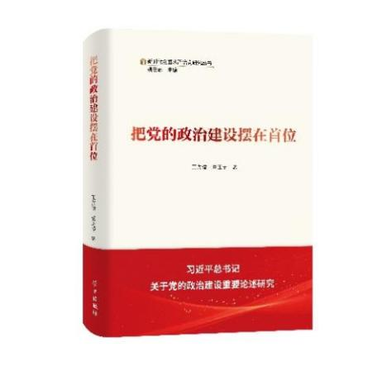党的政治建设是党的根本性建设。 “把党的政治建设摆在首位”，是新时代全面从严治党的成功经验。本书以“坚定无产阶级政治信仰”开篇，以“努力提高领导干部政治能力”结尾，分七章集中阐释了习近平总书记关于政治理想、政治领导、政治根基、政治生态、政治纪律、政治风险、政治能力等一系列重要论述，全面准确地揭示了习近平总书记关于党的政治建设重要论述的历史继承性、思想丰富性、现实针对性。对于广大党员干部时刻把准政治方向，防范政治风险，永葆政治本色，提高政治能力，有积极指导意义。

**67. 《拧紧思想信念“总开关”》 学习出版社 定价：68.00元**

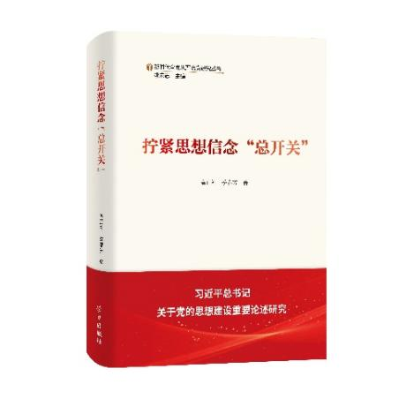拧紧思想信念的“总开关”，是共产党人安身立命的根本，也是新时代全面从严治党的首要任务。本书紧紧围绕党的十八大以来习近平总书记关于党的思想建设的重要论述这一主题而展开，分章节解读习近平总书记关于思想建设是党的基础性建设、坚持用新时代中国特色社会主义思想武装全党、补足共产党人精神上的“钙”、党性教育是共产党人的“心学”、坚持思想建党和制度治党相统一等重要论述，阐释其生成背景、主要内容、深刻内涵、基本特征、历史地位、理论价值和指导作用。对于广大党员干部强化思想政治建设，坚定理想信念，树牢正确的世界观、价值观、人生观，有积极指导意义。

**68.《贯彻落实好党的组织路线》 学习出版社 定价：68.00元**

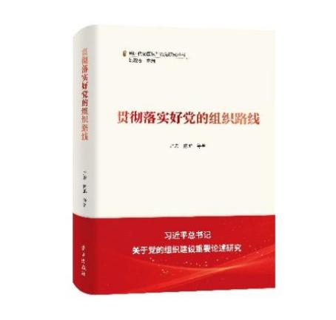党的力量来自组织。党的全面领导、党的全部工作要靠党的坚强组织体系去实现。本书以有关党的组织建设特别是党的组织路线的历史发展为基本依据，围绕组织体系建设是新时代党的组织工作和组织路线的重点、着力培养忠诚干净担当的高素质干部、着力聚集爱国奉献的各方面优秀人才以及做好年轻干部工作等方面，揭示习近平总书记关于党的组织建设重要论述的提出背景、主要内容、理论意义与实践意义，对于广大党员干部强化组织意识，时刻坚持“两个确立”、做到“两个维护”，提高党的组织建设的制度化、规范化、科学化水平，有积极指导意义。

**69.《以钉钉子精神狠抓作风建设》 学习出版社 定价：68.00元**

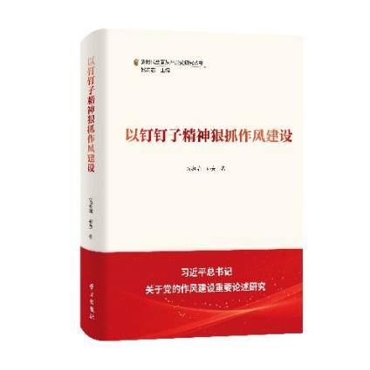以钉钉子精神狠抓作风建设，是党的建设的重要组成部分，也是新时代全面从严治党的重要切入点。本书以习近平总书记关于党的作风建设的新观点、新判断、新论述为重要依据，坚持问题导向，以马克思主义党建学说为指导，以文本研究为基础，从作风建设的重要性、现实迫切需要、实施路径等方面进行了深入阐发，对于广大党员干部强化作风建设，整治形式主义、官僚主义，深入推进新时代全面从严治党，有积极指导意义。具有重要研究价值和指导意义。

**70.《把纪律和规矩挺在前面》 学习出版社 定价：68.00元**

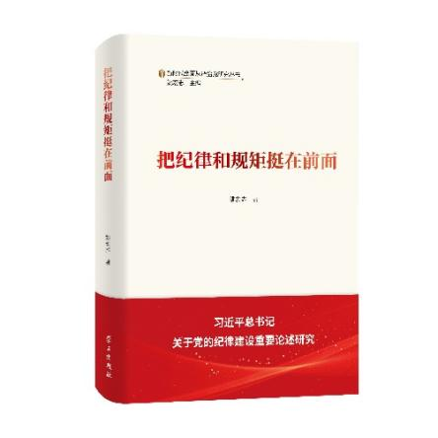重视纪律建设，把纪律和规矩挺在前面，是新时代全面从严治党的重要经验之一。本书围绕新时代“为什么要加强党的纪律建设、党的纪律建设主要内容是什么、如何加强党的纪律建设”这一基本问题展开，集中阐释了习近平总书记关于新时代党的纪律建设的背景条件、主要内容、核心观点、建设路径等重要论述，对于广大党员干部牢固树立纪律意识，增强政治纪律和政治规矩，做遵纪守法的新时代合格党员，有警示和教育意义。

习党内法规，用党章党规党纪约束自己的一言一行，是党员干部学习党规党纪的重要参考读物。